Kitchen sink
Paragraph with bold, italic, strike, inline code and a link. Autolink: https://code.visualstudio.com. Link to a section and to another file.



Listas
• Item
◦ Nested item
☐ Pending task
☑ Done task
1. First
2. Second
Blockquote with emphasis.
Second line with code e acentuação: ção, ü, 日本, emoji 🎉.

Tabelas
Coluna | Alinhada | Número
a | b | 1
c | d | 22

Código
interface User {
name: string;
}
const greet = (u: User): string => `Olá, ${u.name}`;

def soma(a, b):
return a + b # comentário

sem linguagem <b>escapado</b>

Matemática
Inline 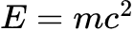 e bloco:
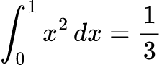

Diagrama
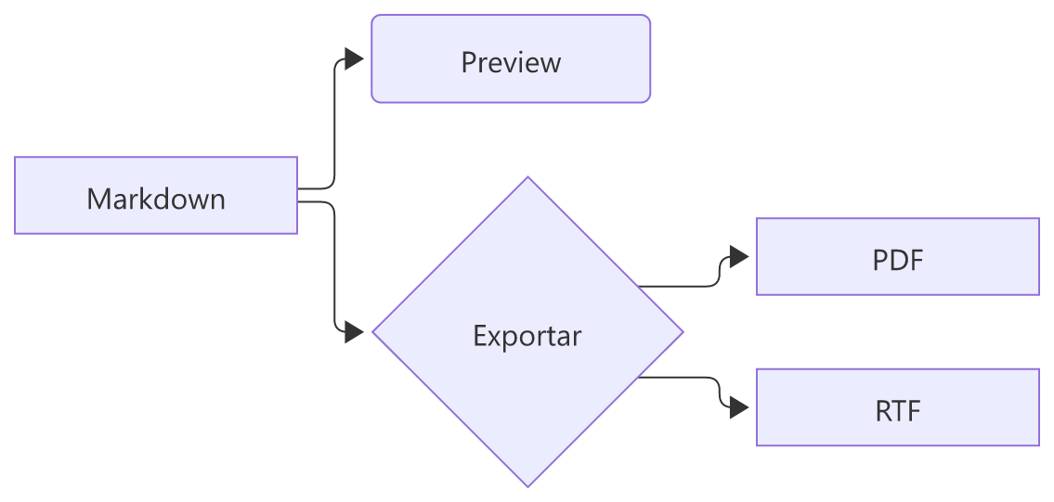

Notas
Texto com nota de rodapé.¹

Fim.

1. Esta é a nota.

